**Exercici proposat a classe el divendres 16 d’abril.**

Transmissió fiable de dades: versió de protocol 2.2 (accions de l’emissor i del receptor)

Considereu el protocol 2.2. Les FSM de l’emissor i del receptor es mostren en els següents figures.

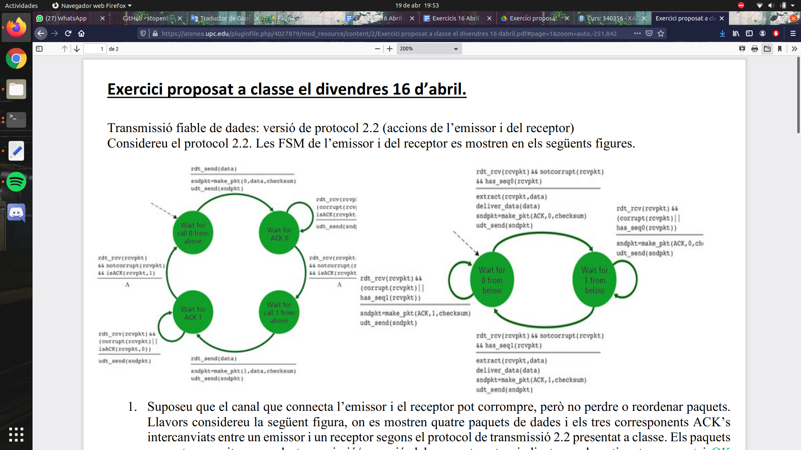

1. Suposeu que el canal que connecta l’emissor i el receptor pot corrompre, però no perdre o reordenar paquets. Llavors considereu la següent figura, on es mostren quatre paquets de dades i els tres corresponents ACK’s intercanviats entre un emissor i un receptor segons el protocol de transmissió 2.2 presentat a classe. Els paquets corruptes o exitosos en la transmissió/recepció dels paquets estan indicats per les etiquetes corrupt i OK respectivament.

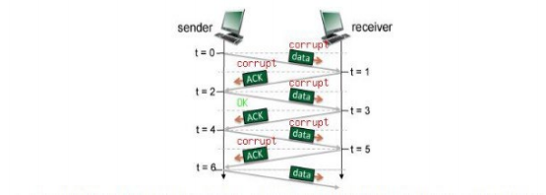

Ompliu la següent taula indicant:

• l’estat de l’emissor i del receptor just *després* de la transmissió d’un nou paquet de resposta al paquet rebut en el temps *t*

• el nombre de seqüència associat al paquet de dades o al ACK enviat en el temps t

| **t** | **Estat emissor** | **Estat receptor** | **Tipus de paquet enviat** | **Número de Seqüència** |
| --- | --- | --- | --- | --- |
| 0 | 0 | Espera 0 | **data** | **0** |
| 1 | 0 | 0 | **ACK** | **0** |
| 2 | 0 | 0 | **data** | **0** |
| 3 | 0 | 1 | **ACK** | **0** |
| 4 | 0 | 0 | **data** | **1** |
| 5 | 0 | 0 | **ACK** | **0** |
| 6 | 0 | 0 | **data** | **0** |

a) Quantes vegades es lliuren les dades del paquet rebut al nivell superior**?**

**0 veces, ya que no se ha producido ningun data OK**

b) En quins instants de temps es passen les dades al nivell superior?

**En ningun instante**

2. I amb el mateix exercici, però amb la **pèrdua del paquets en els temps t = 1 i t = 4**, és a dir, amb la incorporació dels **Time_out que ens proporciona el Protocol Stop & Wait (Protocol 3.0)**.

Ompliu la següent taula indicant:

• l’estat de l’emissor i del receptor just *després* de la transmissió d’un nou paquet de resposta al paquet rebut en el temps *t*

• el nombre de seqüència associat al paquet de dades o al ACK enviat en el temps t

| **t** | **Estat emissor** | **Estat receptor** | **Tipus de paquet enviat** | **Número de Seqüència** |
| --- | --- | --- | --- | --- |
| 0 | 0 | Espera 0 | **data** | 0 |
| 1 | 0 | 0 | **ACK** | 1 |
| 2 | 0 | 0 | **data** | 0 |
| 3 | 0 | 0 | **ACK** | 1 |
| 4 | 0 | 0 | **data** | 0 |
| 5 | 0 | 0 | **ACK** | 1 |
| 6 | 0 | 0 | **data** | 0 |

a) Quantes vegades es lliuren les dades del paquet rebut al nivell superior?

No pasa en ningun momento, ya que el receptor no llega a recibir el paquete

b) En quins instants de temps es passen les dades al nivell superior?

Ningun instante, ya que el paquete siempre se envía al receptor como corrupto

c) Feu un diagrama temporal representant tots els esdeveniments en l’emissor i el receptor.

